Van den vos Reynaerde
ca. 1275
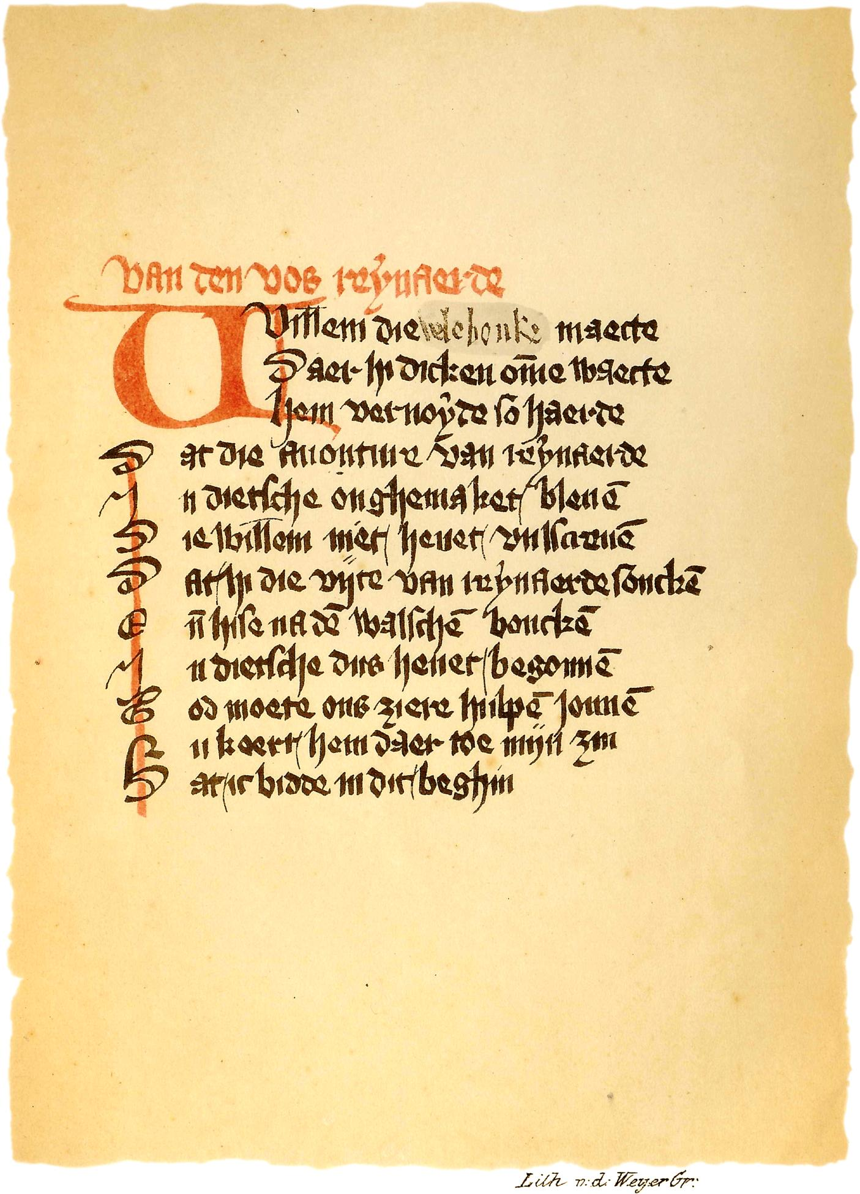
Willem, die vele bouke maecte,
Daer hi dicken omme waecte,
Hem vernoyde so haerde
Dat die avonture van Reynaerde
5 In Dietsche onghemaket bleven
- Die Willem niet hevet vulscreven -
Dat hi die vijte van Reynaerde soucken
Ende hise na den Walschen boucken
In Dietsche dus hevet begonnen.
10 God moete ons ziere hulpen jonnen.
Nu keert hem daer toe mijn zin
Dat ic bidde in dit beghin
Beede den dorpren enten doren,
Ofte si commen daer si horen
15 Dese rijme ende dese woort,
Die hem onnutte sijn ghehoort,
Dat sise laten onbescaven.
Te vele slachten si den raven,
Die emmer es al even malsch.
20 Si maken sulke rijme valsch
Daer si niet meer of ne weten
Dan ic doe, hoe datsi heeten
Die nu in Babilonien leven.
Daden si wel, si soudens begheven.
25 Dat en segghic niet dor minen wille:
Mijns dichtens ware een ghestille,
Ne hads mi eene niet ghebeden
Die in groeter hovesscheden
Opdracht
Vertaal de eerste 12 verzen letterlijk.
Het helpt om de woorden uit te spreken!
Gebruik de zoekfunctie op www.inl.nl om onbekende woorden te vinden.
Sommige woorden staan in een speciale vorm (bijvoorbeeld als naamval of twee woorden die zijn samengevoegd). Probeer met je eigen kennis van de taal ook deze woorden te vertalen.
Maak als laatste een lopende samenvatting van de vertaalde verzen in enkele zinnen.
Als je klaar bent, probeer dan ook vers 13 t/m 17 te vertalen.
Gherne keert hare saken.
30 Soe bat mi dat ic soude maken
Dese avontuere van Reynaerde.
Al begripic die grongaerde
Ende die dorpren ende die doren,
Ic wille dat die ghene horen
35 Die gherne pleghen der eeren
Ende haren zin daer toe keeren
Datsi leven hoofschelike,
Sijn si arem, sijn si rike,
Diet verstaen met goeden sinne.
40 Nu hoert hoe ic hier beghinne!

(1) Willem - die Madocke maakte, waar hij dikwijls wakker om was - stoorde zich er zozeer aan dat de verhalen over Reynaert in het Nederlands ongemaakt bleven - die Arnout niet heeft voltooid - dat hij de levensbeschrijving liet zoeken en haar volgens de Franse boeken als volgt in het Nederlands is begonnen. Moge God ons bijstaan!
(11) Nu wil ik graag aan dit begin de lomperds en dwazen dringend verzoeken om deze versregels - die aan hen niet besteed zijn - ongecorrigeerd te laten, als zij ergens zijn waar zij ze horen. Teveel lijken ze op de raaf, die altijd even eigenwijs is. Zij verklaren tal van verzen voor leugenachtig, waarover zij niet meer weten dan ik weet over hoe degenen genoemd worden die nu in Babilonië leven. Waren zij verstandig, dan zouden ze ervan afzien.
(25) Dat zeg ik niet voor mijzelf. Ik zou niet dichten, als een zekere vrouwe het mij niet verzocht had, die zeer hecht aan hoofs gedrag. Zij verzocht mij om dit verhaal over Reynaert te maken. Terwijl ik de muggenzifters en de lomperds en dwazen hekel, wil ik dat het beluisterd wordt door diegenen die graag eervol handelen en - of ze nu arm of rijk zijn - erop gericht zijn om hoofs te leven, waardoor ze het goed begrijpen. Nu hoort hoe ik hier begin.

